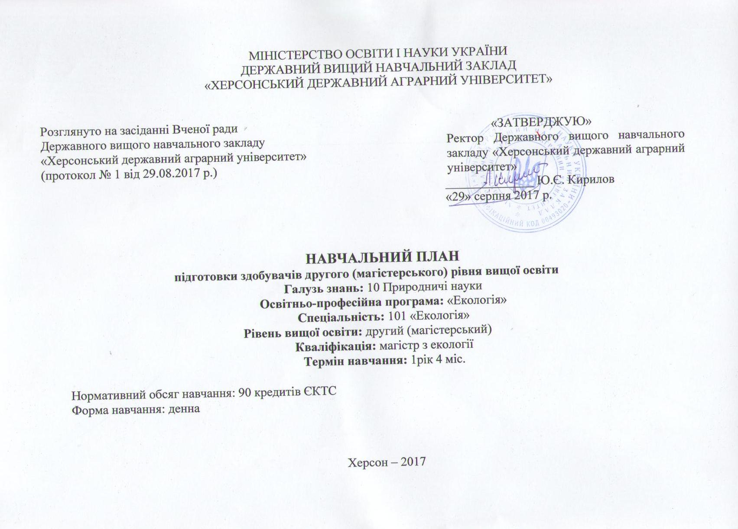

І. ГРАФІК НАВЧАЛЬНОГО ПРОЦЕСУ

Курс | Вересень |  |  |  |  | Жовтень |  |  |  |  | Листопад |  |  |  | Грудень |  |  |  | Січень |  |  |  | Лютий |  |  |  | Березень |  |  |  | Квітень |  |  |  |  | Травень |  |  |  |  | Червень |  |  |  |  | Липень |  |  |  |  | Серпень
Курс | 1 | 2 | 3 | 4 | 5 | 6 | 7 | 8 | 9 | 10 | 11 | 12 | 13 | 14 | 15 | 16 | 17 | 18 | 19 | 20 | 21 | 22 | 23 | 24 | 25 | 26 | 27 | 28 | 29 | 30 | 31 | 32 | 33 | 34 | 35 |  | 36 | 37 | 38 | 39 |  | 40 | 41 | 42 | 43 | 44 | 45 | 46 | 47 | 48 |  | 49 | 50 | 51 | 52
 | 29.08.17….01.09.17 | 04.09.17….08.09.17 | 11.09.17….16.09.17 | 18.09.17….22.09.17 | 25.09.17….29.09.17 | 02.10.17….06.10.17 | 09.10.17….13.10.17 | 16.10.17….20.10.17 | 23.10.17….27.10.17 | 30.10.17….04.11.17 | 06.11.17….10.11.17 | 13.11.17….17.11.17 | 20.11.17….24.11.17 | 27.11.17….01.12.17 | 04.12.17….08.12.17 | 11.12.17….15.12.17 | 18.12.17….22.12.17 | 25.12.17….29.12.17 | 02.01.18….05.01.18 | 08.01.18….12.01.18 | 15.01.18….19.01.18 | 22.01.18….26.01.18 | 29.01.18….02.02.18 | 05.02.18….09.02.18 | 12.02.18….16.02.18 | 19.02.18….23.02.18 | 26.02.18….02.03.18 | 05.03.18….09.03.18 | 12.03.18….16.03.18 | 19.03.18….23.03.18 | 26.03.18….30.03.18 | 02.04.18….06.04.18 | 09.04.18….13.04.18 | 16.04.18….20.04.18 | 23.04.18….27.04.18 |  | 30.04.18….04.05.18 | 07.05.18….11.05.18 | 14.05.18….18.05.18 | 21.05.18….25.05.18 |  | 28.05.18….01.06.18 | 04.06.18….08.06.18 | 11.06.18….15.06.18 | 18.06.18….22.06.18 | 25.06.18….29.06.18 | 03.07.18….06.07.18 | 09.07.18….13.07.18 | 16.07.18….20.07.18 | 23.07.18….27.07.18 |  | 30.07.18….03.08.18 | 06.08.18….10.08.18 | 13.08.18….17.08.18 | 20.08.18….24.08.18
І | Т | Т | Т | Т | Т | Т | Т | Т | Т | Т | Т | Т | Т | Т | Т | Т | С | С | К | К | К | Т | Т | Т | Т | Т | Т | Т | Т | Т | Т | Т | Т | Т | Т |  | С | С | С | П |  | П | П | П | П | П | П | П | П | К |  | К | К | К | К
ІІ | Т | Т | Т | Т | Т | Т | Т | Т | C | ДП | ДП | ДП | ДП | ДП | ДП | ДП | ДП | ДП

ПОЗНАЧЕННЯ: Т – теоретичне навчання; С – екзаменаційна сесія; П – практика; К – канікули; ДП – підготовка випускної кваліфікаційної роботи (проекту) магістра.

ІІ. ЗВЕДЕНІ ДАНІ З БЮДЖЕТУ ЧАСУ, тижні |  |  |  |  |  |  |  |  | ІІІ. ПРАКТИКА
Курс | Теоретичне навчання | Екзаменаційна сесія | Практика | Виконання кваліфікаційної роботи (проекту) | Державна атестація | Канікули | Всього |  | Назва практики | Семестр | Тижні
І | 30 | 5 | 9 | 0 | 0 | 8 | 52 |  | Виробнича | 2 | 9
ІІ | 8 | 1 | 0 | 7 | 2 | 0 | 18 |  | Виробнича | 2 | 9
Разом | 38 | 6 | 9 | 7 | 2 | 8 | 70 |  | Виробнича | 2 | 9

І.V. ДЕРЖАВНА АТЕСТАЦІЯ
Кваліфікаційна робота | Семестр
2 | 3
V. ПЛАН НАВЧАЛЬНОГО ПРОЦЕСУ
Шифр | Назва дисципліни | Семестро-вий контроль |  | Курсове проектування | Кредити ЄКТС | Кількість годин |  |  |  |  |  |  | Кількість аудиторних годин на тиждень по курсах і семестрах
Шифр | Назва дисципліни | Іспит | Залік | Курсове проектування | Кредити ЄКТС | Загальний обсяг | Аудиторних |  |  |  | Індивідуальна робота | Самостійна робота | І курс |  | ІІ курс
 |  |  |  |  |  |  | Разом | Лекції | Лабораторні | Практичні | Індивідуальна робота | Самостійна робота | 1 | 2 | 3
 |  |  |  |  |  |  |  |  |  |  |  |  | Кількість тижнів у семестрі
 |  |  |  |  |  |  |  |  |  |  |  |  | 16 | 14 | 8
1 | 2 | 3 | 4 | 5 | 6 | 7 | 8 | 9 | 10 | 11 | 12 | 13 | 14 | 15 | 16
І Цикл загальної підготовки
ЗП 01 | Методологія та організація наукових досліджень | 1 |  |  | 4 | 120 | 40 | 20 |  | 20 |  | 80 | 3
ЗП 02 | Методика викладання, педагогіка та психологія у вищій школі | 2 | 1 |  | 4 | 120 | 40 | 20 |  | 20 |  | 80 | 2 | 1
ЗП 03 | Філософські проблеми в екології | 1 |  |  | 4 | 120 | 40 | 20 |  | 20 |  | 80 | 3
ЗП 04 | Інформаційні технології |  | 1 |  | 3 | 90 | 30 | 14 | 14 | 2 |  | 60 | 2
ЗП 05 | Іноземна мова (за професійним спрямуванням) | 3 | 2 |  | 7 | 210 | 70 |  | 70 |  |  | 140 |  | 3 | 3
ЗП 06 | Охорона праці в галузі |  | 2 |  | 3 | 90 | 30 | 14 |  | 16 |  | 60 |  | 2
Разом з циклу |  |  |  |  | 25 | 750 | 250 | 88 | 84 | 78 |  | 500 | 10 | 6 | 3
ІІ Цикл професійної підготовки
ПП 01 | Стратегія сталого розвитку | 2 |  |  | 3 | 90 | 30 | 14 |  | 16 |  | 60 |  | 2
ПП 02 | Екологічна політика |  | 2 |  | 4 | 120 | 40 | 20 |  | 20 |  | 80 |  | 3
ПП 03 | Екологічний менеджмент | 2 |  |  | 3 | 90 | 30 | 14 |  | 16 |  | 60 |  | 2
ПП 04 | Управління і поводження з відходами | 3 |  |  | 3 | 90 | 30 | 16 |  | 14 |  | 60 |  |  | 3
ПП 05 | Екологічна стандартизація і стандартизація | 1 |  |  | 3 | 90 | 30 | 16 |  | 14 |  | 60 | 2
Дисципліни вільного вибору (ВВ)
Дисципліни самостійного вибору вищого навчального закладу (СВ)
